**SPRAWOZDANIE**

Zajęcia: Analiza Procesów Uczenia

Prowadzący: prof. dr hab. Vasyl Martsenyuk

**Laboratorium 2**

Data 17.03.2023

**Temat:**​ Procedura analitycznej hierarchizacji

**Wariant 1**

Rafał Klinowski

Informatyka II stopień,

Stacjonarne,

1 semestr,

Gr. a

1. **Polecenie: Wariant 1**

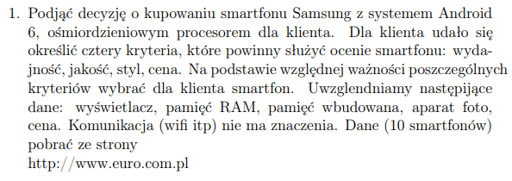

1. **Wprowadzane dane:**

Dane dotyczące smartfonów zostały zaczerpnięte z pierwszego laboratorium.

Ponadto, plik wejściowy AHP został utworzony ręcznie w środowisku Visual Studio Code na podstawie tabeli utworzonych w programie Microsoft Excel.

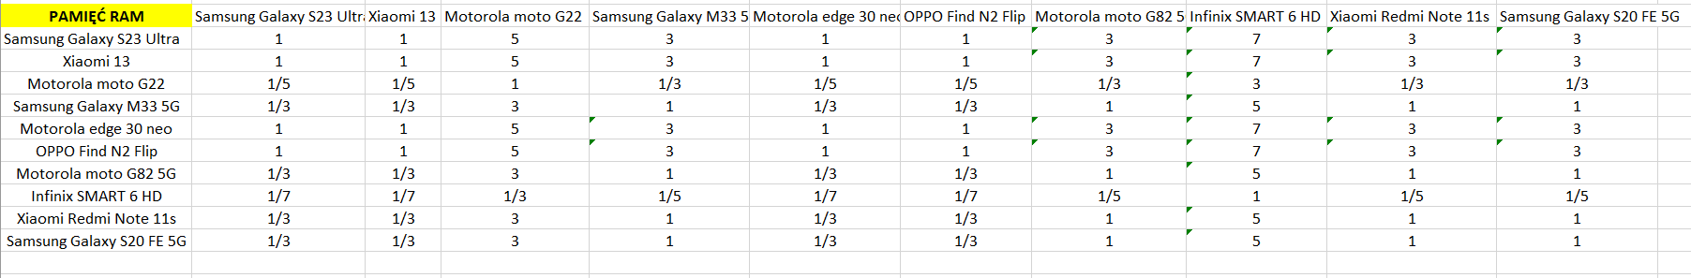

Rysunek . Przykład tabeli – oceny są subiektywne.

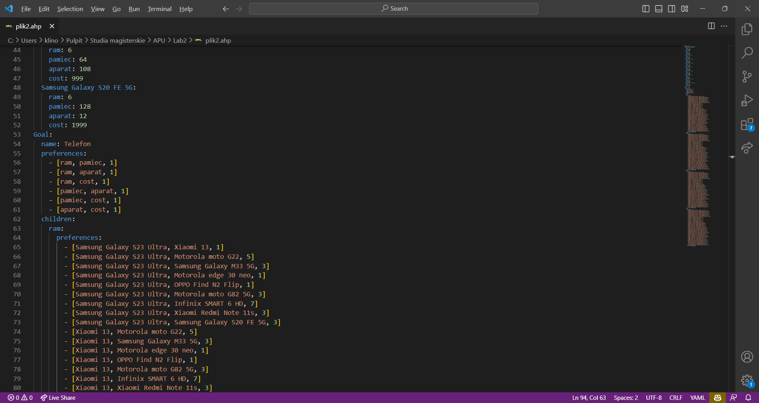

Rysunek . Fragment pliku wejściowego AHP w Visual Studio Code.

1. **Wykorzystane komendy:**

Poniżej można znaleźć wszystkie wykorzystane komendy:

# Autor: Rafal Klinowski, wariant 1.

setwd("C:\\Users\\klino\\Pulpit\\Studia magisterskie\\APU\\Lab2")

# Zaladowanie danych

smartfony <- read.csv(file='smartfony.csv')

smartfony

# AHP z GitHuba

install.packages("devtools")

install.packages("githubinstall")

devtools::install_github("gluc/ahp", build_vignettes = TRUE)

library(ahp)

# Stworzenie drugiego datasetu z uwzglednieniem tylko istotnych parametrow

# Istotne parametry: wyswietlacz, pamiec RAM, pamiec wbudowana, aparat foto, cena.

smartfony_reduced <- smartfony[, c("nazwy", "pamiec_ram", "pamiec_wbudowana",

"aparat_foto", "cena")]

write.csv(smartfony_reduced, file='smartfony_reduced.csv')

# Zaladowanie przygotowanego pliku zawierajacego AHP

# file.show("plik.ahp")

ahpTree <- Load("plik2.ahp")

# Przeliczenie modelu

Calculate(ahpTree)

Visualize(ahpTree)

# Error in node$parent$priority[, node$name] : subscript out of bounds

**4. Wynik działania:**

Wyniki poleceń w konsoli można znaleźć w pliku „wyniki z konsoli.txt”, link do repozytorium poniżej.

|  |
| --- |
| Error in node$parent$priority[, node$name] : subscript out of bounds |
|  |
| |  | | --- | |  | |

Zgodnie z poleceniem, link do repozytorium GitHub zawierający niezbędne pliki znajduje się tutaj: <https://github.com/Stukeley/APU_Lab2>

1. **Wnioski:**

O ile sama metoda AHP nie jest zbyt skomplikowana i trudna do zrozumienia, o tyle implementacja w środowisku R stanowiła bardzo duże wyzwanie. Napotkane problemy to między innymi:

* Problemy z instalacją pakietu AHP (nie jest on już wspierany w repozytorium CRAN)
* Brak oficjalnej dokumentacji poszczególnych funkcji jak i ogólnie metody AHP
* Brak poradników i innych źródeł internetowych na temat AHP w R
* Wygasłe linki do źródeł internetowych znajdujące się w instrukcji laboratoryjnej
* Brak jednoznacznej konwencji dla pliku AHP (kilka różnych formatów)
* Niedokładnie opisane błędy podczas realizacji ćwiczenia (brak konkretnych komunikatów błędów)
* Interfejs graficzny zawarty w pakiecie AHP był trudny do uruchomienia i wymagał wiele dodatkowych pakietów, które nie były nigdzie opisane

Implementacja AHP „na kartce” (bez wykorzystania żadnych technologii, a jedynie odpowiednich wzorów) lub w innym środowisku (np. Microsoft Excel), lub nawet przy pomocy innych bibliotek (np. ‘AHPy’ w Python) byłaby znacznie prostsza i bardziej intuicyjna.

Z powodów opisanych powyżej, analiza AHP została przeprowadzona „ręcznie”.